Thứ 6, ngày 23 tháng 10 năm 2026
GÓP Ý CHUYÊN MÔN
VÀ CÂU CHUYỆN CẦU THỊ CỦA CÁC GIÁO VIÊN ONLINE
Về phần giải bất phương trình lượng giác thì không sai, và nếu câu hỏi chỉ dừng lại ở việc tìm "điều kiện của biến" thì bài giải đến đó là hoàn thành. Nhưng vì đề bài yêu cầu tìm "Tập xác định", mình nhận thấy có sự thiếu chặt chẽ về mặt ký hiệu tập hợp trong toàn bộ các đáp án trắc nghiệm.
Với tinh thần đóng góp học thuật văn minh, mình đã chủ động liên hệ riêng đến page của thầy Ái để trao đổi nhằm đính chính lại đề cho các bạn học sinh. Tuy nhiên, trái với kỳ vọng về sự cầu thị, phía trực page lại chặn họng, từ chối tiếp thu và lảng tránh việc rà soát lỗi chuyên môn (với lý do "phải mua khóa học mới được hỏi").
Từ lí do trên, mình thấy rất cần thiết phải làm sáng tỏ vấn đề. Mình xin phép đăng tải bài toán và đưa ra phản biện khoa học như sau:
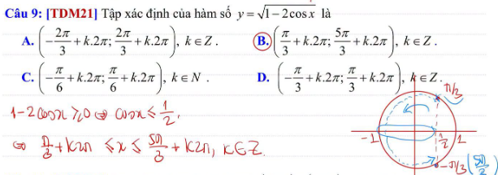
Hình 1. Đề bài gốc
GÓC PHÂN TÍCH LỖI SAI KÝ HIỆU
1. Sai lầm khi dùng ngoặc tròn (Khoảng) thay vì ngoặc vuông (Đoạn)
Điều kiện xác định của hàm số dưới dấu căn thức bậc hai là biểu thức bên trong phải lớn hơn hoặc bằng 0. Cụ thể ở bài này: $\text{1} \text{−} \text{2}\text{cos}{\text{x} }\text{≥} \text{0} \text{⇔}\text{cos}{\text{x} }\text{≤}\frac{\text{1}}{\text{2}}$
Dấu "=" khẳng định các điểm mút (Tại đó $\text{cos}{\text{x} }\text{=}\frac{\text{1}}{\text{2}}$) hoàn toàn hợp lệ. Do đó, để biểu diễn tập xác định, ta bắt buộc phải dùng dấu ngoặc vuông [ ] (thể hiện một đoạn) chứ không thể dùng ngoặc tròn ( ) (thể hiện một khoảng). Việc đáp án gốc sử dụng ngoặc tròn đồng nghĩa với việc đã loại đi các điểm mút, mà tại đó hàm số vẫn xác định
2. Vi phạm cấu trúc Tập hợp (Lỗi "Họ các đoạn")
Cách viết của các đáp án đề bài gốc thực chất đang được trình bày dưới dạng "họ các đoạn". Vì hàm số lượng giác có tính tuần hoàn, ứng với mỗi số nguyên k, ta sẽ thu được một đoạn con độc lập, nằm rời rạc nhau trên trục số.
Khi viết liệt kê kèm theo tham số $\text{k}\text{∈}\text{ℤ}$ đứng bên ngoài cấu trúc ngoặc như vậy, các đoạn con độc lập ấy không thể tự động liên kết thành "MỘT tập hợp duy nhất". Để gom toàn bộ các đoạn rời rạc này lại chuẩn ngôn ngữ Toán học, công cụ duy nhất được phép sử dụng là ký hiệu phép Hợp.
Theo mình, để đảm bảo tính chặt chẽ của Toán học, đáp án chuẩn xác nhất phải được sửa thành ngoặc vuông và kết nối bằng ký hiệu HỢP.
Bản chất của tập xác định này là sự hợp lại của vô số các đoạn rời rạc trên trục số.
Từ điều kiện xác định của biến số đã giải trước đó, ta có thể khai triển tập D dưới dạng:
$$\text{D = }\text{…∪}\left[\text{−}\frac{\text{5}\text{π}}{\text{3}}\text{;−}\frac{\text{π}}{\text{3}}\right]\text{∪}\left[\frac{\text{π}}{\text{3}}\text{;}\frac{\text{5}\text{π}}{\text{3}}\right]\text{∪}\left[\frac{\text{7}\text{π}}{\text{3}}\text{;}\frac{\text{11}\text{π}}{\text{3}}\right]\text{∪…}$$
Viết gọn lại một cách tổng quát, tập xác định sẽ được biểu diễn dưới dạng ký hiệu:
$$\text{D}\text{=}\bigcup_{\text{k}\text{∈}\text{ℤ}}{\left[\frac{\text{π}}{\text{3}} \text{+} \text{k}\text{2}\text{π}\text{;} \frac{\text{5}\text{π}}{\text{3}} \text{+} \text{k}\text{2}\text{π}\right]}$$
(Các đáp án còn lại cũng cần được sửa tương tự)
Theo các bạn, góc nhìn chuyên môn này hợp lý chưa. Cùng thảo luận nhé.
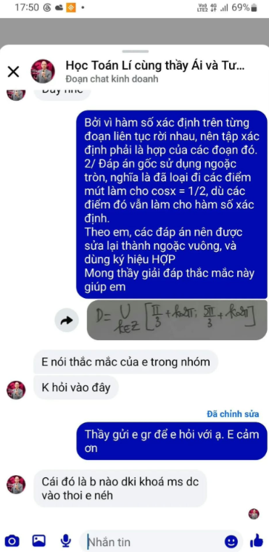
Hình 2. Thái độ trả lời của page khi được góp ý

